МІНІСТЕРСТВО ОСВІТИ І НАУКИ УКРАЇНИ
Львівський національний університет імені Івана Франка
Факультет електроніки та комп’ютерних технологій

ЗВІТ
З ЛАБОРАТОРНОЇ РОБОТИ № 4
з дисципліни „Функціональне програмування“
на тему „Рекурсія та мемоізація в Python“
Варіант: 7 - „Файлова ієрархія як дерево“

Виконав
студент 2 курсу
групи ФЕП-23с
Купчак Павло Сергійович

Перевірив
Свелеба Сергій Андрійович

Львів - 2026

Мета роботи
Засвоїти рекурсивні обчислення та базову структуру рекурсивних алгоритмів; дослідити обмеження стеку викликів у Python і відсутність TCO; навчитися мемоізувати обчислення через functools.lru_cache; реалізувати quicksort, обходи дерев та мемоізоване обчислення чисел Фібоначчі.
Варіант: 7 - Файлова ієрархія як дерево
Змоделювати каталог як дерево та реалізувати рекурсивний підрахунок файлів і сумарного розміру. Додатково: реалізувати DFS і BFS; протестувати порожні та глибокі каталоги.
Репозиторій: https://github.com/PavloKupchak/FP-labs, папка Lab_04.
Теоретичні відомості
Рекурсивна функція викликає саму себе для менших підзадач і складається з бази рекурсії (найпростіший випадок) та кроку рекурсії. Кожен виклик займає кадр у стеку; у CPython глибина обмежена значенням sys.getrecursionlimit() (зазвичай 1000), після чого виникає RecursionError.
Оптимізації хвостових викликів (TCO) у CPython немає, тому навіть tail-рекурсивна функція будує стек такої ж глибини. Для глибоких даних безпечнішою є ітеративна реалізація з власним стеком або чергою.
Мемоізація зберігає результати для однакових аргументів і прибирає повторні обчислення. Декоратор functools.lru_cache(maxsize=None) перетворює експоненційну рекурсію Фібоначчі на лінійну; стан кешу видно через cache_info(), очищення - через cache_clear().
Хід роботи
1. У algorithms.py реалізував quicksort: база - список довжини 0 або 1, крок - розбиття на менші, рівні й більші за випадковий pivot елементи та рекурсивне сортування крайніх частин. Функція повертає новий список і не змінює вхідний.
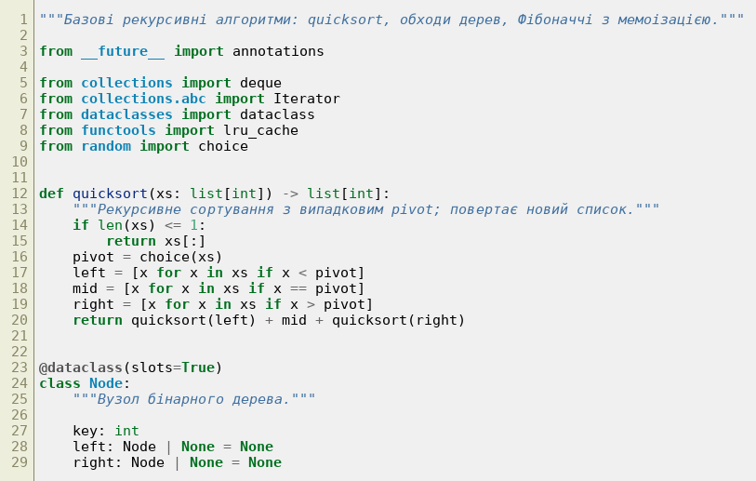
Рис. 1 – quicksort та вузол дерева Node
2. Реалізував рекурсивні обходи бінарного дерева як генератори (preorder, inorder, postorder) із використанням yield from.
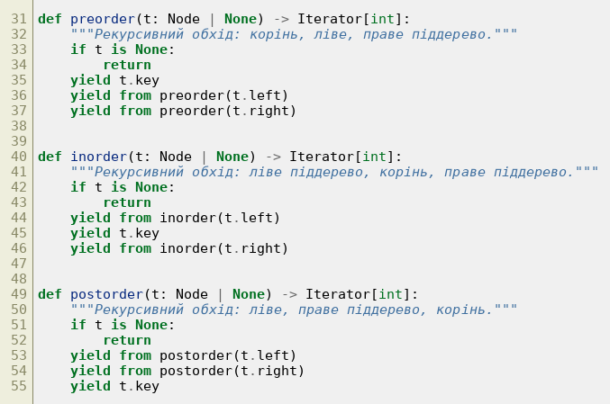
Рис. 2 – Рекурсивні обходи дерева
3. Додав ітеративні альтернативи: обхід у ширину через deque та прямий DFS із власним стеком, який не залежить від глибини рекурсії.
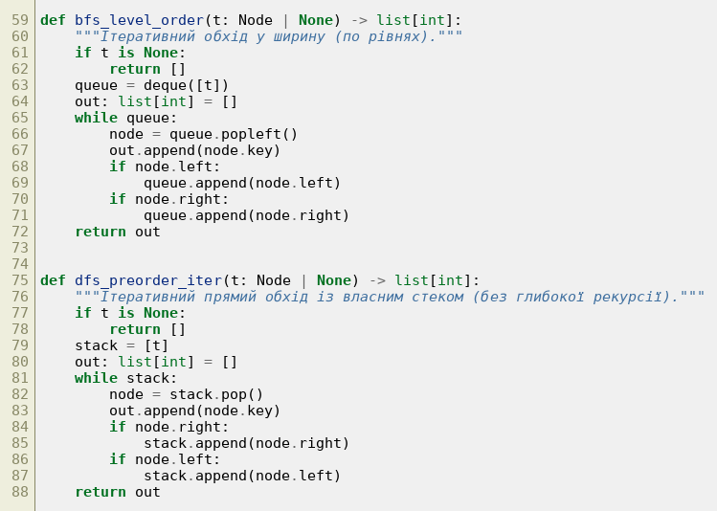
Рис. 3 – Ітеративні BFS і DFS для бінарного дерева
4. Реалізував fib з @lru_cache(maxsize=None), версію без кешу fib_naive, ітеративну fib_iter та факторіал у tail-стилі fact разом з fact_iter. Усі функції перевіряють вхідні дані (ValueError для від’ємних, TypeError для не-цілих).
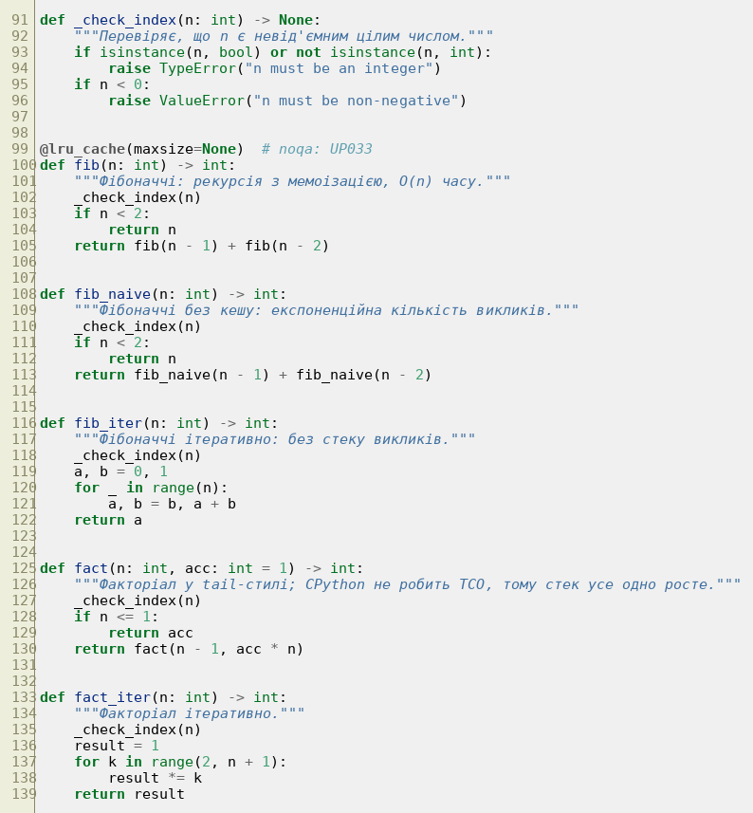
Рис. 4 – Числа Фібоначчі та факторіал
5. Для варіанта 7 створив у filetree.py незмінні вузли FileNode і DirNode (frozen dataclass зі slots). Рекурсивні функції count_files, total_size та tree_height мають очевидну базу: файл дає 1 (або свій розмір), порожній каталог дає 0.
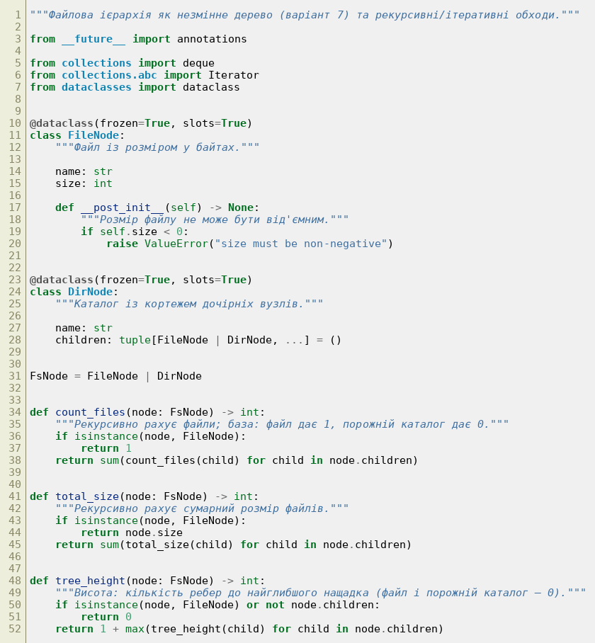
Рис. 5 – Модель файлової ієрархії та рекурсивні підрахунки
6. Реалізував рекурсивний DFS walk_files, ітеративний DFS iter_files зі стеком та ітеративний BFS walk_files_bfs із чергою; шлях файлу будується з імен батьківських каталогів.
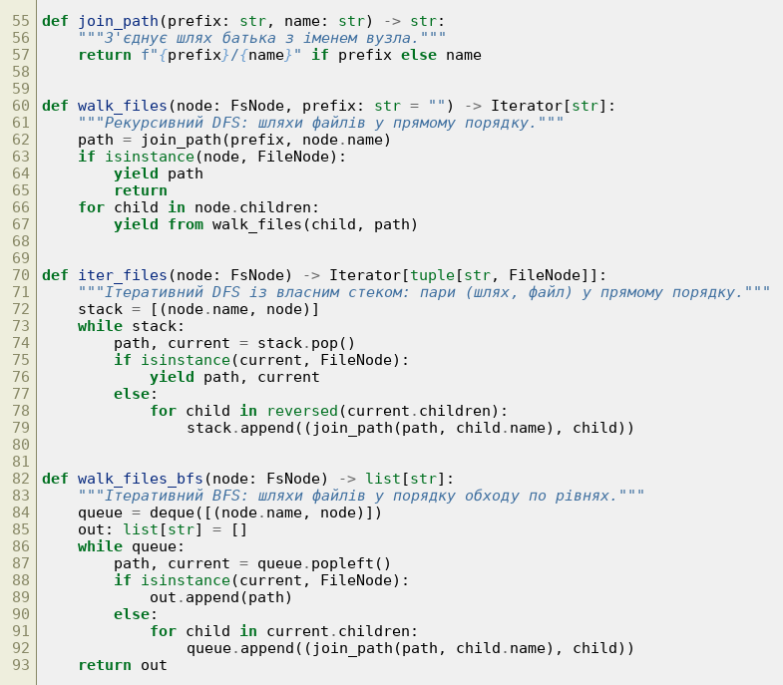
Рис. 6 – DFS і BFS по файловому дереву
7. Додав ітеративні версії підрахунків і висоти, які безпечні для дуже глибоких каталогів.
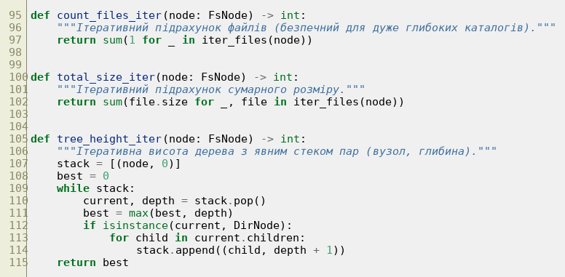
Рис. 7 – Ітеративні підрахунки count_files_iter, total_size_iter, tree_height_iter
8. Скрипт main.py демонструє роботу: підрахунки та обходи, quicksort, мемоізований Фібоначчі з cache_info(), а також падіння рекурсивної версії на каталозі глибиною 5000 при працюючій ітеративній.
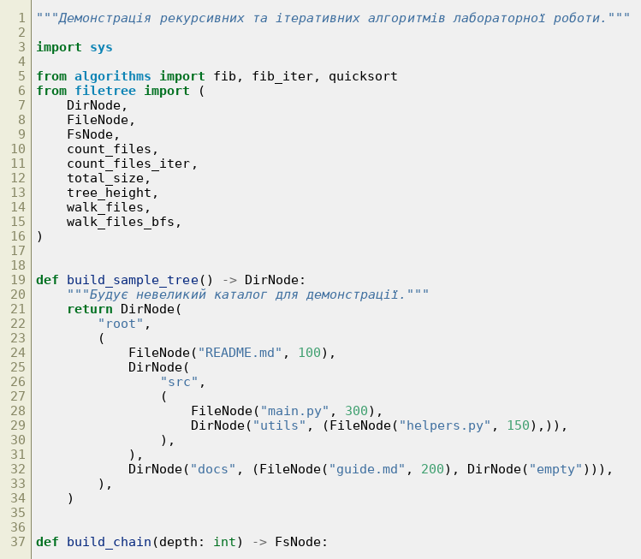
Рис. 8 – main.py: побудова тестових дерев
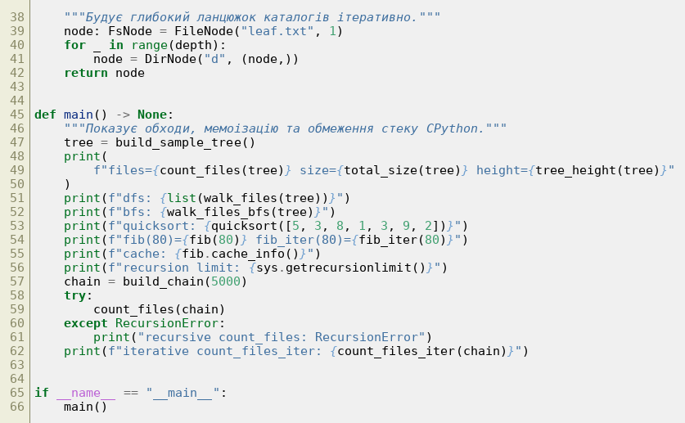
Рис. 9 – main.py: демонстраційний запуск
9. У tests/conftest.py створив еталонне дерево каталогів і допоміжну функцію для глибоких ланцюжків; перевіряв, що дерево не змінюється після обходів.
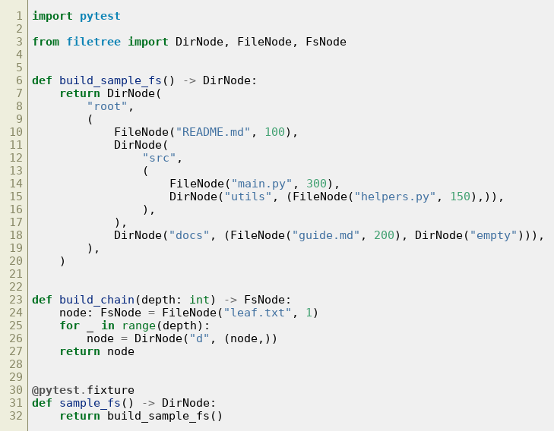
Рис. 10 – Фабрики та фікстура у tests/conftest.py
10. Тести quicksort: порожній і одноелементний список, дублікати, відсортований і зворотний вхід, відсутність мутації, випадкові дані, property-тест Hypothesis порівняно з sorted.
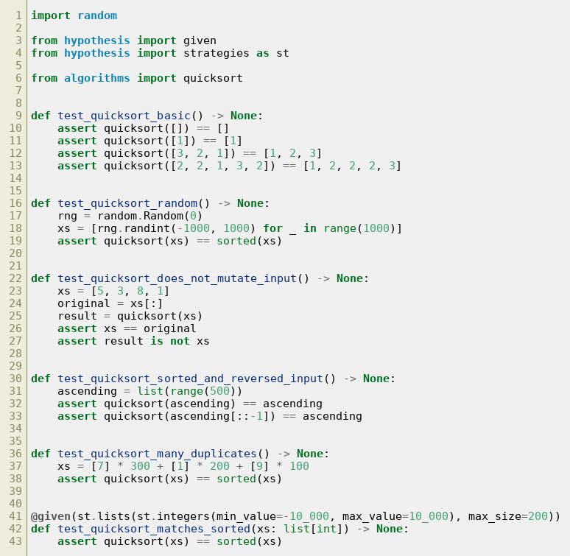
Рис. 11 – tests/test_quicksort.py
11. Тести дерева: послідовності всіх обходів, порожнє дерево, один вузол, збіг ітеративного DFS із рекурсивним і робота на дереві глибиною 3000.
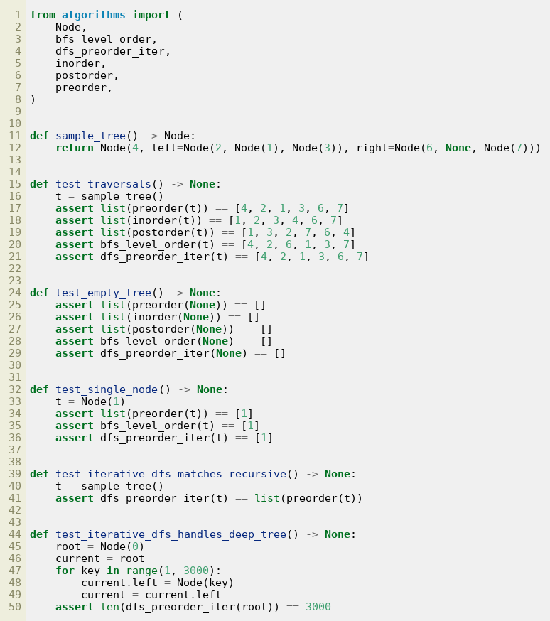
Рис. 12 – tests/test_tree.py
12. Тести Фібоначчі та факторіала: перші значення, збіг ітеративної версії, cache_info() і cache_clear(), валідація вхідних даних, RecursionError для рекурсивних версій при великому n та успішна робота ітеративних.
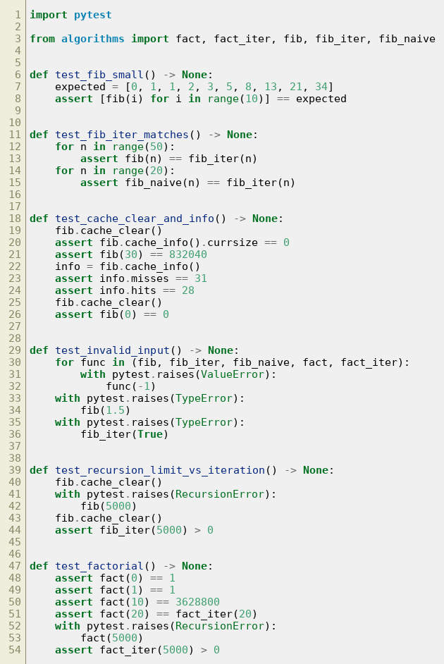
Рис. 13 – tests/test_fib.py
13. Тести файлової ієрархії: підрахунки, висота, порожній каталог, один файл, порядок DFS і BFS, збіг ітеративних версій, каталог глибиною 5000 (рекурсія падає, ітерація працює), незмінність і хешованість дерева, відхилення від’ємного розміру.
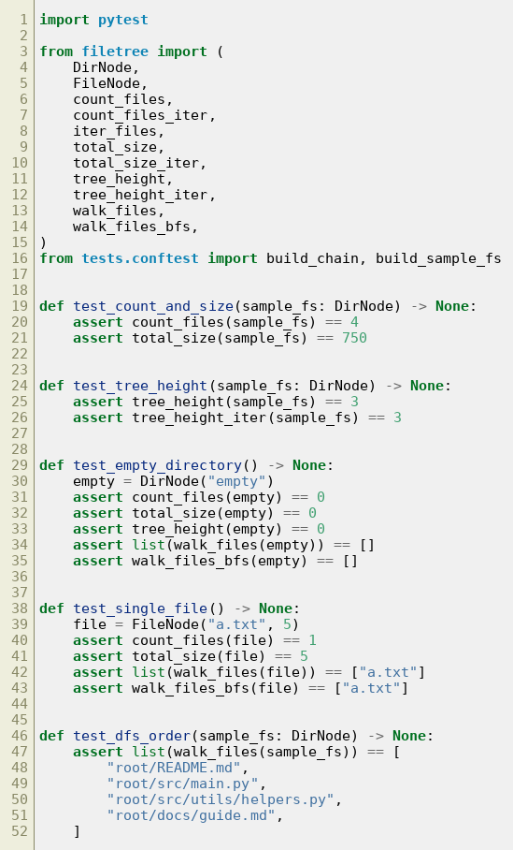
Рис. 14 – tests/test_filetree.py (початок)
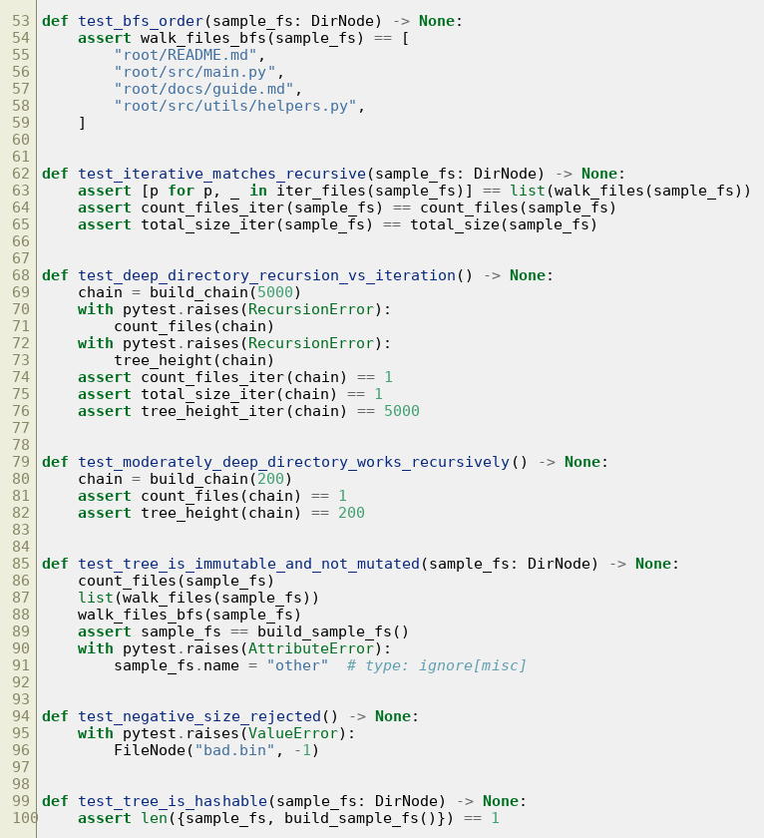
Рис. 15 – tests/test_filetree.py (продовження)
14. Для порівняння часу написав тести tests/test_performance.py: Фібоначчі без кешу, з кешем і ітеративно, а також рекурсивний та ітеративний підрахунок розміру для дерева з 15625 файлів.
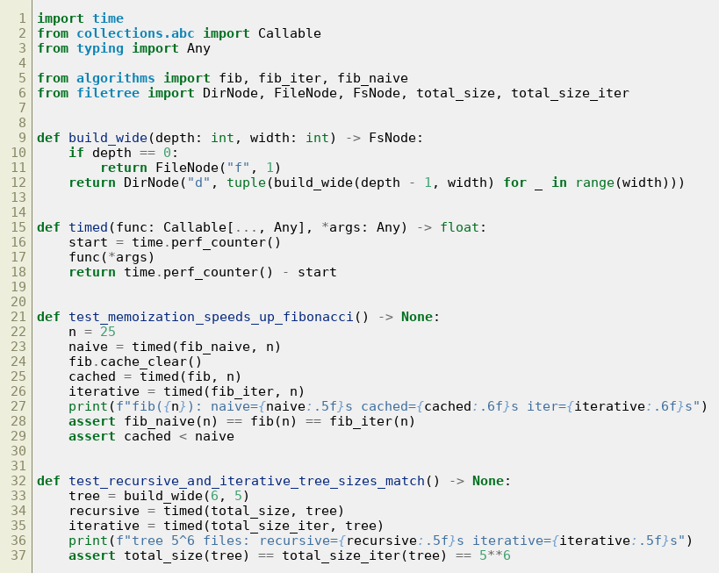
Рис. 16 – tests/test_performance.py
Результат роботи
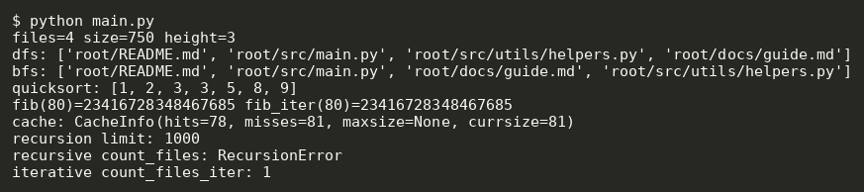
Рис. 17 – Робота програми main.py
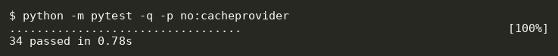
Рис. 18 – Результати pytest
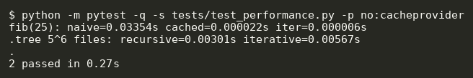
Рис. 19 – Порівняння часу (pytest -s)
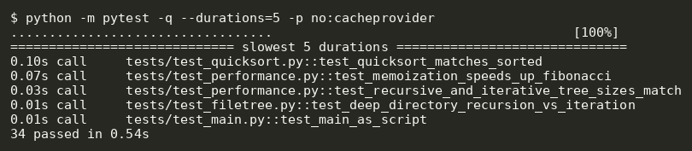
Рис. 20 – Найповільніші тести (pytest --durations=5)
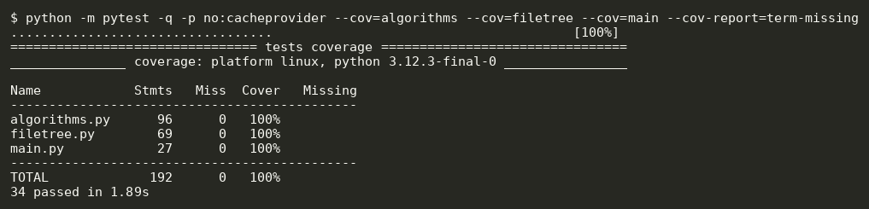
Рис. 21 – Покриття коду тестами
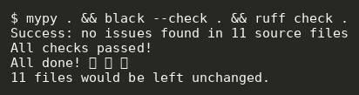
Рис. 22 – Перевірка mypy, black і ruff
Висновки
У лабораторній роботі реалізовано рекурсивні алгоритми (quicksort, обходи дерев, числа Фібоначчі, підрахунки у файловому дереві) та їх ітеративні альтернативи. Для кожної рекурсії визначено базовий випадок і крок; функції чисті й не змінюють вхідні дані, а дерево каталогів — незмінне. Мемоізація через lru_cache перетворила експоненційне обчислення Фібоначчі на лінійне: для fib(25) час зменшився з приблизно 0,03–0,06 с до кількох десятків мікросекунд.
Експеримент із каталогом глибиною 5000 підтвердив обмеження стека CPython: рекурсивні count_files і tree_height завершуються RecursionError, а ітеративні версії працюють. Оскільки TCO у CPython немає, навіть tail-рекурсивний факторіал не рятує стек, тому для глибоких даних безпечніше використовувати ітерацію. Водночас на широкому дереві з 15625 файлів рекурсивний підрахунок розміру виявився швидшим (≈0,002 с проти ≈0,006 с). Усі 34 тести проходять із покриттям 100%, а mypy, black і ruff не мають зауважень.

